主旨：國中部第二次評量成績，請任課老師依下表期限繳交：
年級 | 科目 | 定期評量 | 平時評量
國一、國二 | 國、英、數、社、自 | 5/16(五) | 5/16(五)
國一、國二 | 健體、綜合、藝文、科技 | 5/16(五) | 5/16(五)
國三 | 國、英、數、社、自、健體、綜合、藝文、科技 | 5/16(五) | 5/16(五)
成績務必請於5月16日（五）前e-mail至本校成績作業專用信箱academic01@yrhs.tn.edu.tw
國中部任課老師，辛苦了！
- 成績檔採一學期掛網一次，也就是下載一次便可評分整學期共3次成績，
第二次評量成績，請登打在「日常2」、「定期2」欄位，依此類推。
- 本次公告將於每次段考前一週掛在本校網頁，學期中若有轉學生會一併呈現提醒老師。
- 學期中轉學生，請依下列情形處理：(成績檔滙出後異動名單)
轉出生：該生成績無需登打，成績表直接刪除該生資料或註記”轉出”。
班級 | 座號 | 學號 | 姓名 | 備註
105 | 27 | 1130114 | 葉○妗 | 114.03.25轉出
107 | 07 | 1138006 | 鄭○恩 | 114.04轉出
202 | 11 | 1120109 | 葉○先 | 114.04.07轉出
206 | 17 | 1128021 | 張○鈞 | 114.04 轉出

轉入生：請任課老師於成績表最後一列登打轉入生基本資料(班級、座號、學號、姓名、科目代碼、科目；至少需輸入姓名)，於該次段考成績欄位輸入成績即可。

- 下列學生成績之登打，請任課老師配合：
*201/1120017/邱○蓁等1人在慈輝班上課，成績由慈輝班任課老師評分，成績請登打慈暉班成績表上。
*107/1130141/黎○惠回歸原班106成績由原班任課老師評分，成績請登打在原班成績表。
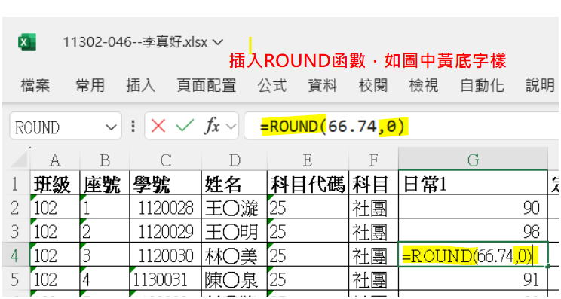
- 特別提醒：成績需輸入『整數』分數，大多數老師成績表表面看起來是整數；但實際上隱藏無數小數點，老師可使用excel中插入/函數/選取函數『Round』之功能，將數字四捨五入取整數。

- 學習中心學生成績由教務處依任課老師及學習中心老師給分後彙整核算。
- 因國三要畢業成績結算及辦理補考事宜，麻煩老師於期限前交成績，以利辦理轉學核發成績證明。 以上感謝老師協助!

